人気漫画とコラボレーション！「釣り体験」＆「ごみ拾い」活動イベント
芦北ていぼう釣り体験！海をきれいにエコアクション
実施報告書

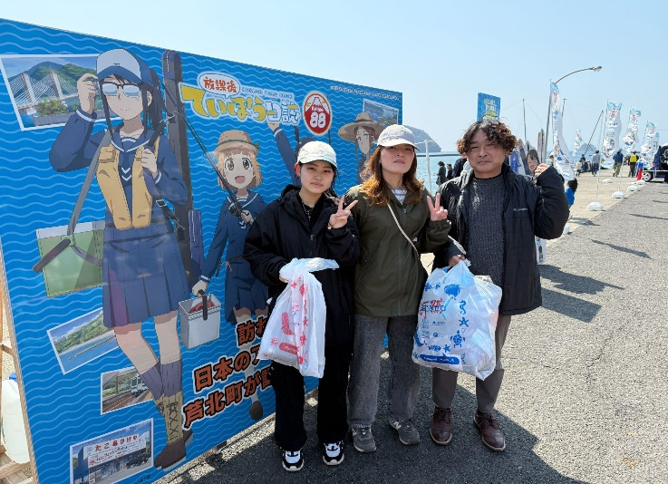
一般社団法人くまもと海のミライは、3月22日(土)
に人気漫画「放課後ていぼう日誌」（秋田書店刊）と
コラボレーションしたイベント【芦北ていぼう釣り体
験！海をきれいにエコアクション】を開催いたしまし
た。「放課後ていぼう日誌」は「女子高生×釣り」を
テーマにのんびり青春を謳歌する少女たちの成長を描
く爽やかな青春ストーリーでありながら、釣りの専門
知識が詰め込まれていることで知られ単行本の発行部
数が電子版も含めて累計100万部超の人気漫画です。
本イベントは、漫画の舞台として知られる熊本県芦北町で作品の世界観を感じながら釣り体験とごみ拾い活動に参加して、海洋ごみ削減や海の未来について考えることを目的に、日本財団が推進する海洋ごみ対策プロジェクト「海と日本プロジェクト・CHANGE FOR THE BLUE」の一環で開催したものです。

イベント概要
・日程 2025年3月22日（土）
・開催場所 熊本県芦北町 計石漁港
・参加人数 釣り・ごみ拾い体験 約180組 総来場数2,300人
・協力団体 芦北町、芦北町漁協ほか

漫画の聖地「芦北町」で釣り体験・ごみ拾い！熊本県内外から約180組が参加！
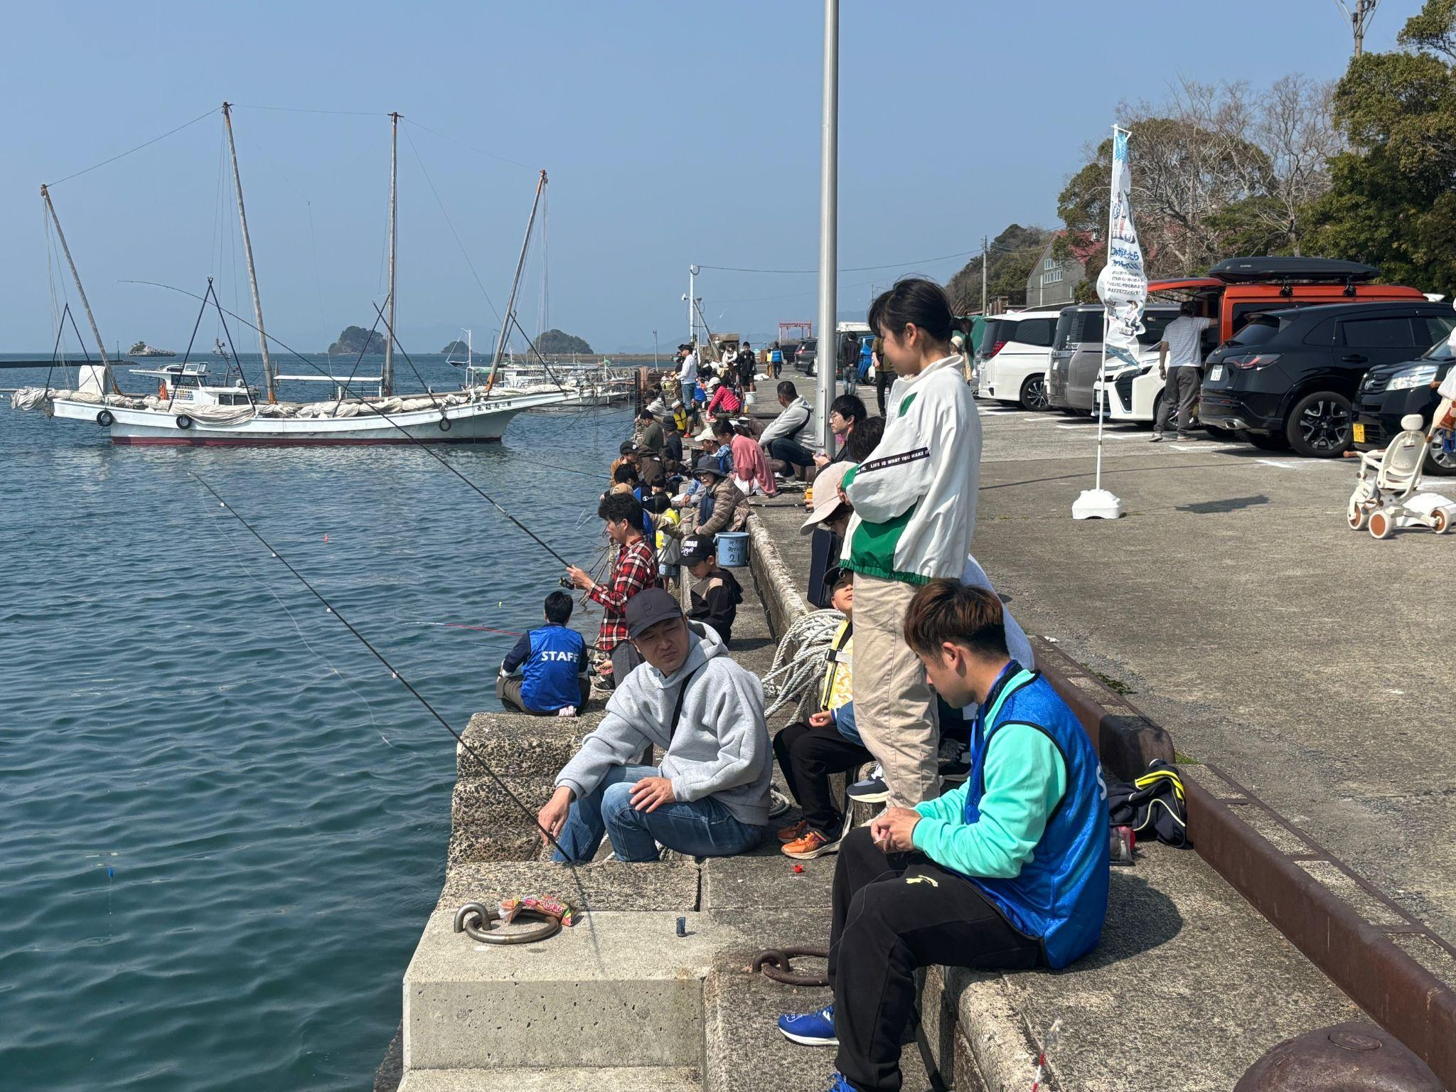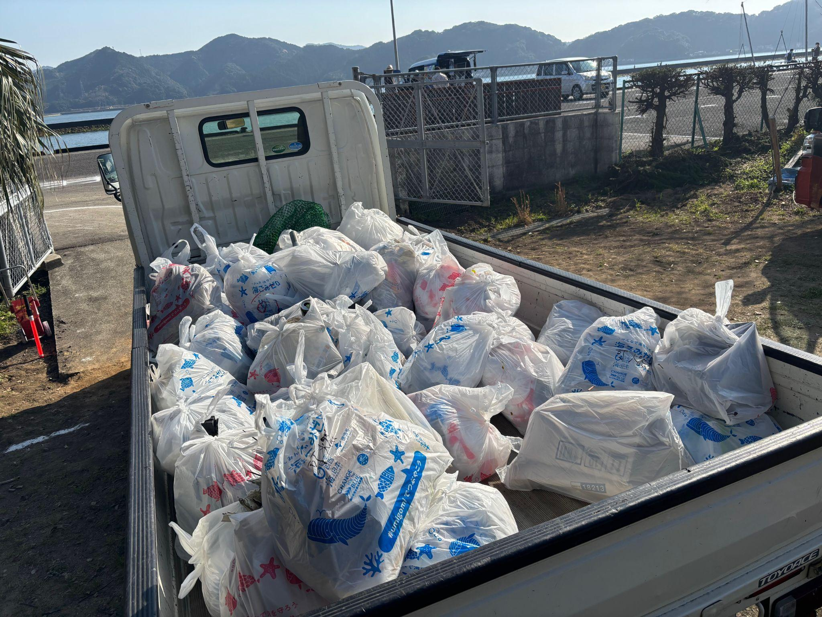
漫画の聖地でのイベント開催ということもあり、釣り体験・ごみ拾い活動には熊本県内外から漫画ファンをはじめ、事前に約180組の申し込みがありました。釣果はそれぞれでしたが、「コノシロ」「メバル」などが釣り上がる度に、参加者からは歓声が上がりました。また漁港周辺には、ペットボトルやレジ袋、漁具などの海洋ごみが落ちており、最終的には軽トラックの荷台がいっぱいになる量を回収しました。

未来の海を守る一歩。芦北高校生徒のアイデアバッグ
釣り体験・ごみ拾い活動の参加特典「放課後ていぼう日誌」コラボのキャンバスバッグは、地元芦北高校の生徒がアイデアを出しました。芦北高校の生徒は昨年9月～12月まで釣具店や海岸に拾い箱を設置して、釣り客などに海洋ごみの回収を呼びかけてきました。その結果、回収した7割近くが海洋ごみだったことを確認しました。参加特典は今回イベントに来場した釣り体験の参加者にイベントの後もごみ拾いの意識を持ち続けてほしいという願いを込めてプレゼントしたものです。

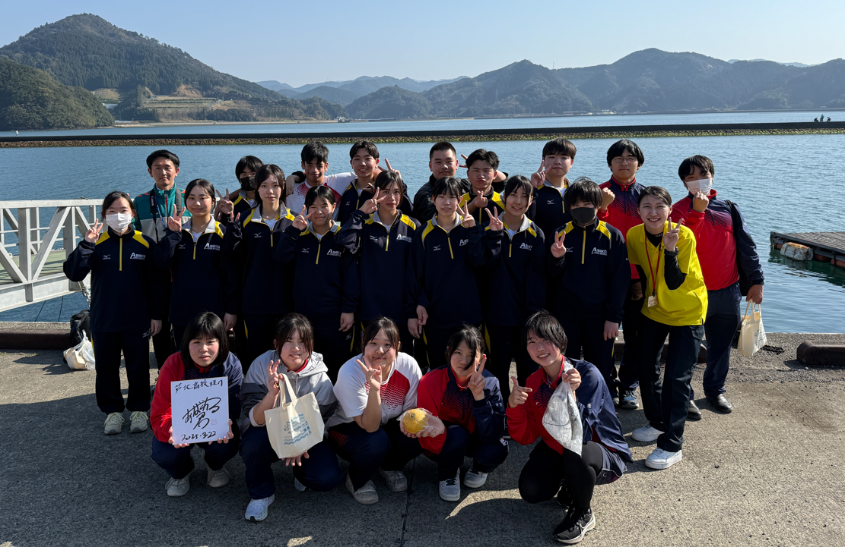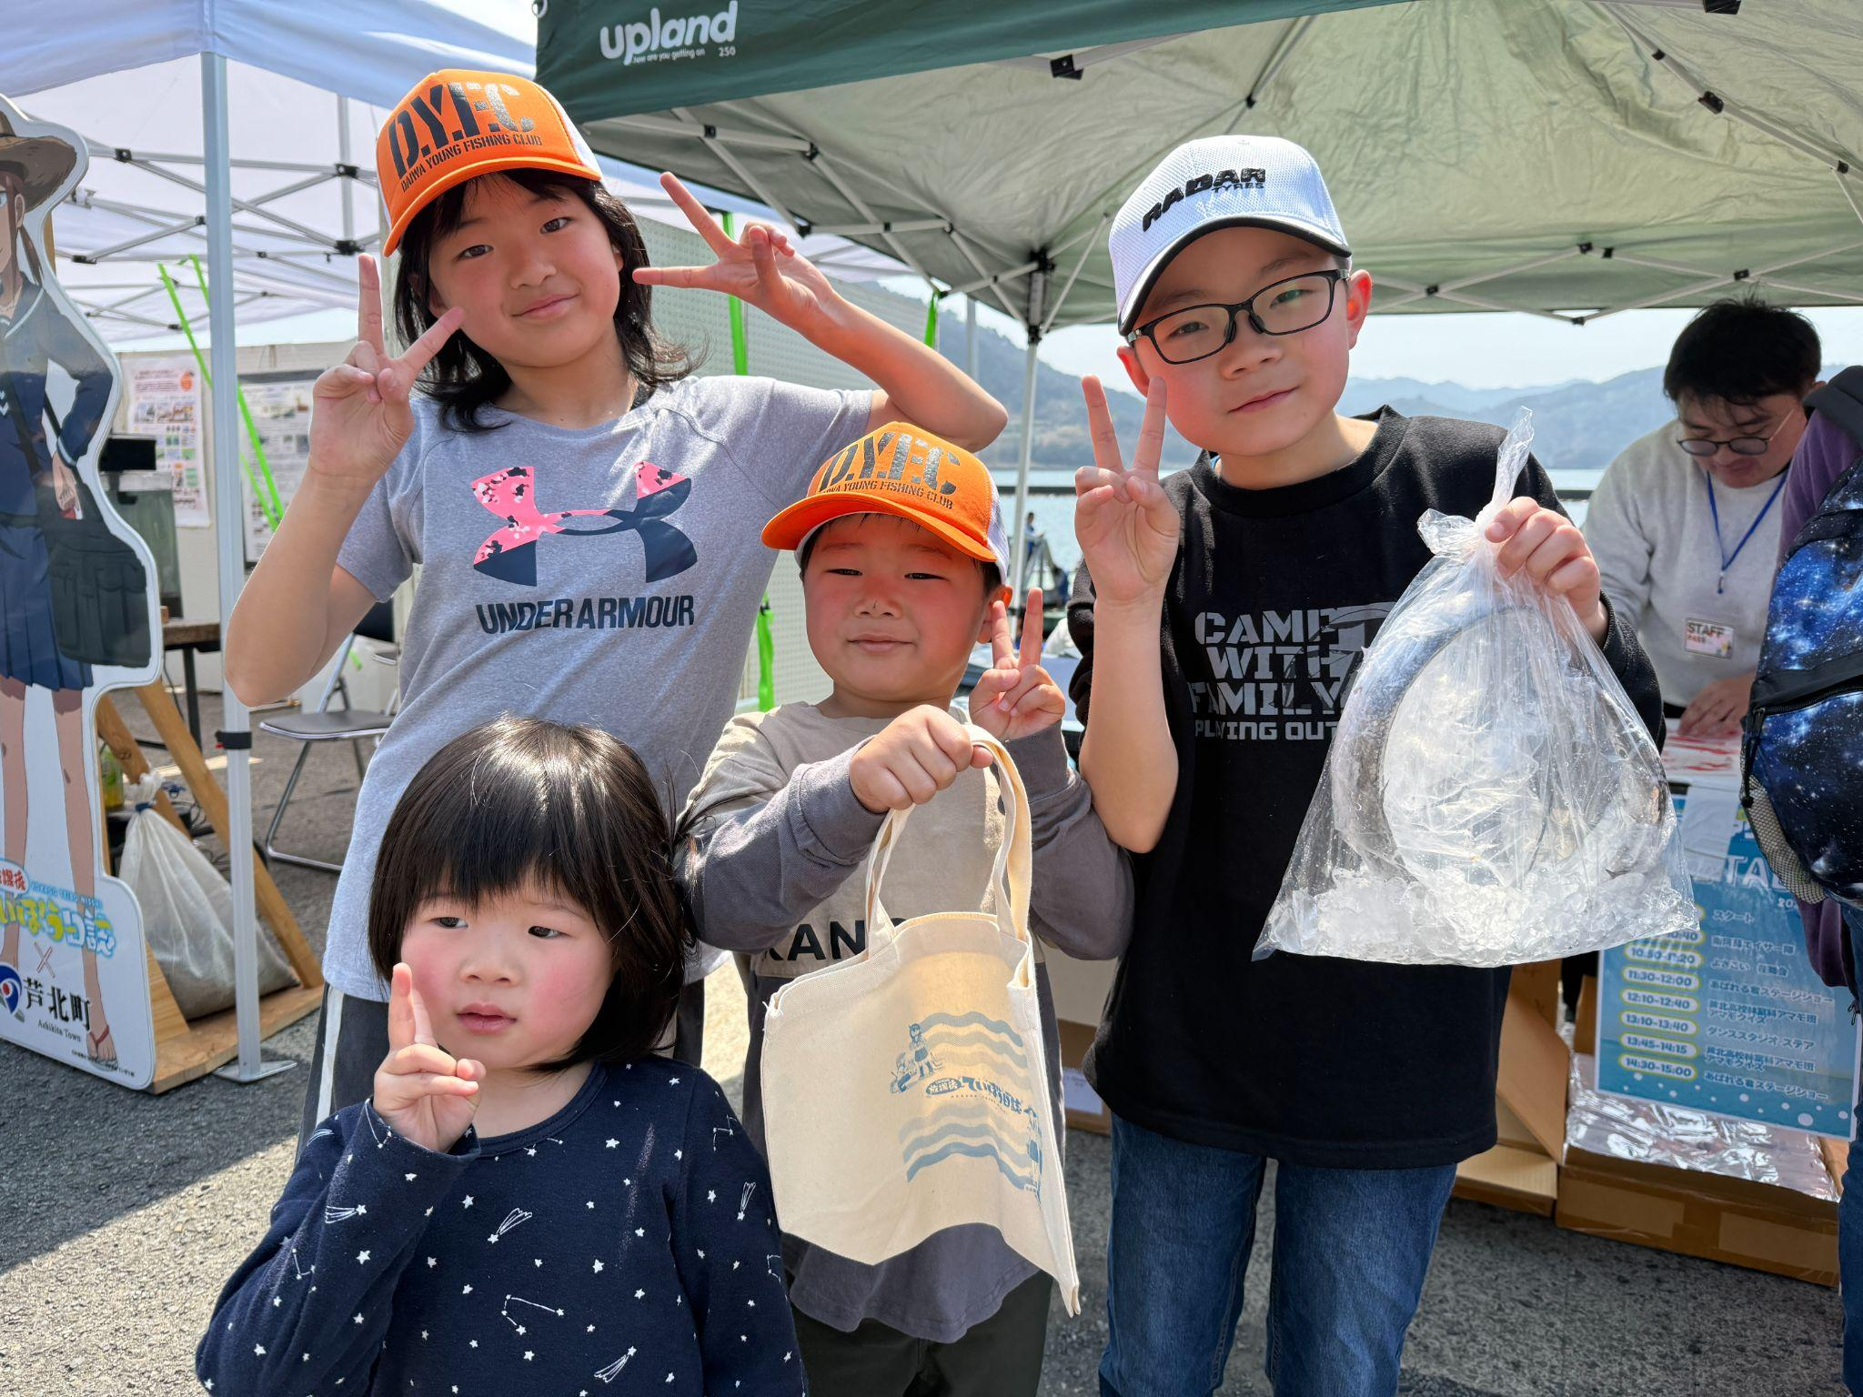

参加した子ども・保護者からの声
・「釣りとごみ拾いを一度にやることで意識変化につながると思う」
・「意外と漁港にもごみが多くてびっくりした」
・「初めて釣りをしてみて、とても楽しかった」
・「魚が少なかった」などの意見が寄せられました。
今回、釣り体験とごみ拾い活動に参加した人のアンケートでも全員が『釣り人のごみ拾いが海洋ごみ削減に効果があると思う』と回答していて、芦北高校の活動と合致する結果が確認できました。また約95％が当イベントへの参加がきっかけで『釣りをする際のごみ拾いの意識が高まった』と回答しています。

＜団体概要＞
団体名称 ：一般社団法人くまもと海のミライ
URL ：https://kumamoto.uminohi.jp/
活動内容 ：一般社団法人くまもと海のミライは、海と日本プロジェクトinくまもとの事務局として
熊本県の海の魅力を伝え、海と共生するムーブメントを起こすことを目的に活動しています。

